Diskriminace LGBTIQ

Zveřejnění podle ustanovení § 5 odst. 3 zákona č. 106/1999 Sb.
Žadatel požadoval poskytnutí následujících informací:
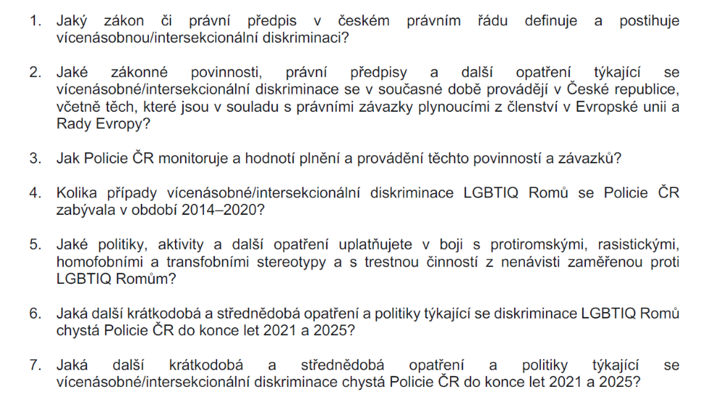

Policie České republiky jako povinný subjekt podle § 2 odst. 1 zákona č. 106/1999 Sb. žádost posoudila a sdělila žadateli následující:
Ad 1., 2. a 3.
Ustanovení § 3 odst. 3 zákona č. 106/1999 Sb. praví, že informací se pro účely tohoto zákona rozumí jakýkoliv obsah nebo jeho část v jakékoliv podobě, zaznamenaný na jakémkoliv nosiči, zejména obsah písemného záznamu na listině, záznamu uloženého v elektronické podobě nebo záznamu zvukového, obrazového nebo audiovizuáloního. Podle § 2 odst. 4 zákona č. 106/1999 Sb. se však povinnost poskytovat informace netýká dotazů na názory, budoucí rozhodnutí a vytváření nových informací.
Povinný subjekt je povinen poskytovat pouze ty informace, které se vztahují k jeho působnosti, a které má nebo by měl mít podle obecně závazného právního předpisu k dispozici. Naopak zákon č. 106/1999 Sb. nestanovuje povinnost nové informace vytvářet či vyjadřovat názory povinného subjektu k určité problematice, vytvářet analýzy či hodnocení na základě zadání žadatele.

Povinný subjekt konstatuje, že požadovanými informacemi ve smyslu výše popsaného zákonného ustanovení nedisponuje. Informace požadované v prvních třech bodech se zároveň nevztahují k působnosti Policie ČR. Pro zodpovězení položených otázek by povinný subjekt musel vyjádřit konkrétní právní stanovisko k dotazované problematice. Tím by však byl povinný subjekt nucen požadovanou informaci tzv. nově vytvořit. Na takovou činnost se však informační povinnost nevztahuje a žádný právní předpis povinnému subjektu neukládá povinnost požadovanými informacemi disponovat.

Nad rámec zákona č. 106/1999 Sb. k věci povinný subjekt sdělil, že policie České republiky se výše označenou diskriminací zabývá, pokud nabývá forem protiprávního jednání spadajícího do působnosti Policie České republiky (trestné činy či přestupky) a zároveň v rámci prevence takového jednání. Relevantní právní předpisy, které obecně dopadají na činnost Policie České republiky, jsou zejména tyto:

- Ústavní zákon č. 1/1993 Sb., Ústava České republiky
- Usnesení předsednictva České národní rady č. 2/1993 Sb., Listina základních práv a svobod
- Zákon č. 273/2008 Sb., o Policii České republiky
- Zákon č. 361/2003 Sb., o služebním poměru příslušníků bezpečnostních sborů
- Zákon č. 40/2009 Sb., trestní zákoník
- Zákon č. 141/1961 Sb., o trestním řízení soudním
- Zákon č. 218/2003 Sb., o odpovědnosti mládeže za protiprávní činy a o soudnictví ve věcech mládeže a o změně některých zákonů
- Zákon č. 250/2016 Sb., o odpovědnosti za přestupky a řízeních o nich
- Zákon č. 251/2016 Sb., o některých přestupcích
- Zákon č. 361/2000 Sb., o provozu na pozemních komunikacích a o změnách některých zákonů
- Vyhláška č. 122/2015 Sb., o způsobu vnějšího označení, služebních stejnokrojích a zvláštním barevném provedení a označení služebních vozidel, plavidel a letadel Policie České republiky a o prokazování příslušnosti k Policii České republiky

Ad 4.
Policie České republiky sděluje, že požadovanými informacemi ve smyslu výše popsaného § 3 odst. 3 zákona č. 106/1999 Sb. nedisponuje. K věci dále sdělujeme, že statistika kriminality Policie České republiky eviduje počty skutků, které byly spáchány s nenávistným podtextem vůči některé skupině. Jedna z takto evidovaných skupin jsou i Romové a také různé minoritní sexuální (genderové) skupiny, avšak nikoliv ve vzájemné souvislosti. Druhou ze zmiňovaných statistických sestav, která se nejvíce blíží požadavkům žadatele, naleznete níže.
Počty registrovaných skutků spáchaných s nenávistným kontextem proti různým minoritním sexuálním (genderovým) skupinám
roky 2014 - 2019: 0 skutků
takticko-statistická klasifikace (TSK), rok 2020 | ČR celkem
788 podněcování k nenávisti vůči skupině osob nebo k omezování jejich práv a svobod (§ 356) | 3
CELKEM | 3

Ad 5.
Policie České republiky od začátku své existence hledala cestu k systematizaci práce s menšinami. Od roku 2002, kdy se datují první systémová řešení v podobě pilotních projektů zaměřených primárně na prevenci kriminality v sociálně vyloučených lokalitách, dospěla Policie České repubiky k profesionalizaci práce s menšinami a vytvoření uceleného vzdělávacího programu pro policisty. V současné době jsou v jednotlivých krajích zřizovány pozice styčného důstojníka a pracovní skupiny pro práci s menšinami. V roce 2014 byli nadto ve čtyřech vybraných krajích zavedeni policejní specialisté pro práci s romskou menšinou v sociálně vyloučených lokalitách. Tito specialisté jsou dislokováni v krajích s největší koncentrací příslušníků romské menšiny. Přínosem je zefektivnění činnosti útvarů Policie ČR v oblasti práce s romskou menšinou v sociálně vyloučených lokalitách, zajištění vzájemné výměny informací mezi organizačními složkami Policie České republiky, které se bezprostředně podílejí na této problematice a zabezpečení koordinace činností zejména mezi Policií České republiky a Ministerstvem vnitra České republiky, orgány státní správy a samosprávy a neziskovými organizacemi a dalšími pomáhajícími subjekty. Policie České republiky tedy disponuje 14 pracovními skupinami, ve kterých pracuje celkem 252 policistů zabývajících se problematikou menšin a 60 specialisty pro práci s romskou menšinou v sociálně vyloučených lokalitách. V rámci plnění úkolů na úseku práce s menšinami dochází k cílevědomému posilování metodického, personálního a organizačního zázemí Policie České republiky a posilování důvěry mezi příslušníky menšinových skupin a Policií České republiky a to bez rozdílu jejich genderové či sexuální orientace. Ve spolupráci s různými organizacemi je Policie České republiky schopna nacházet společné řešení konkrétních problémů, včas zamezit případným negativním tendencím a tím přispět ke stabilizaci vztahů uvnitř lokalit se zvýšenou koncentrací menšin a předcházet problémům soužití s majoritní částí obyvatelstva a diskriminaci osob, která může být vyvolána předsudečnou nenávistí k jakékoli odlišnosti, tedy i k LGBTIQ osobám. V rámci svých aktivit pořádají policejní specialisté pro práci s menšinami řadu přednášek a prezentačních akcí s cílem budování oboustranné důvěry mezi sociální majoritou, minoritou a Policií České republiky.
Ad 6. a 7.
Policie České republiky dbá na dodržování rovného přístupu ke všem občanům bez rozdílu rasy, národnosti, náboženství, pohlaví či sexuální orientace, jak jí to ukládá zákon o Polici České republiy. Zároveň plní úkoly, které Policii České republiky vyplývají z celorepublikových strategií a aktivně se podílí na jejich tvorbě. Mezi strategie, které řeší vámi předkládané problémy ve společnosti, na nichž Policie České republiky participuje, patří:

1. Strategie boje proti extremismu a předsudečné nenávisti,
2. Strategie prevence kriminality v České republice,
3. Strategie sociálního začleňování,
4. Strategie romské integrace.

Policie České republiky pravidelně vydává své vlastní strategické dokumenty, kterými jsou Strategie pro práci Policie České republiky ve vztahu k menšinám a Akční plán Strategie pro práci Policie České republiky ve vztahu k menšinám. Koncepce práce Policie České republiky ve vztahu k menšinám bude od roku 2021 včleněna do zaštiťujícího dokumentu Strategie prevence kriminality v České republice.

pplk. Mgr. art. et Mgr. David Schimmer – 30. 9. 2021

